Трубач Юлия Анатольевна, учитель биологии
государственного учреждения образования «Гимназия №7 г. Минска»
План конспект урока по учебному предмету «Биология» в 6 классе
Тема урока: Размножение и рост клетки
Цели урока:
- сформировать представление о размножении и росте клетки как о процессах жизнедеятельности, взаимосвязи процессов деления и роста с особенностями строения клетки;
- содействовать развитию познавательных способностей, мышления, способствовать расширению кругозора, формировать интерес к изучению биологии;
- воспитывать бережное отношение к собственному организму, способствовать формированию экологического мировоззрения.
Тип учебного занятия: комбинированный урок
Оборудование:
- ТСО: проектор, экран, система интерактивного опроса,
- Дидактический материал: видеофрагмент, сигнальные карточки для обратной связи, материал для рефлексии, демонстрационный материал по теме «Клетка»
Ход урока
- Организационный момент
- Приветствие
- Проверка готовности к уроку
- Вводное слово учителя:
- Ребята, представьте, что еще 100 лет назад ученые говорили: «Клетка – восхитительный микроскопический мир, в котором что-то происходит, но совершенно непонятно как». До сих пор клетка хранит еще много секретов и тайн. Несомненно, новые поколения исследователей сделают новые грандиозные открытия. А может быть, кто-то из этих исследователей сидит сейчас передо мной. Попробуем отгадать тайны клетки?
1-2 минуты

- Проверка домашнего задания, актуализация и коррекция знаний:
- Скажите, какие процессы характерны для живых клеток?
(Питание, дыхание, выделение, рост, размножение)
- Я прочитаю вам описание одного из процессов жизнедеятельности клетки, а вы поднимите карточку с названием этого процесса. Например, процесс горения напоминает … (клеточное дыхание), поднимаем синюю карточку.
- Потребление кислорода и выделение углекислого газа характерно для процесса … (клеточное дыхание)
- Поступление веществ в клетку и их переработка происходит в процессе … (питание)
- Процесс, который проходит с высвобождением энергии… (клеточное дыхание)
- Органические вещества превращаются в неорганические в процессе … (клеточное дыхание)
- Перемещение веществ через цитоплазматическую мембрану из клетки в окружающую среду происходит в процессе … (выделение)
5-6 минут
- Ознакомление с темой урока, целеполагание
- Знаете ли вы, что клетки нашего организма постоянно обновляются. Например, клетки кожи через 2-3 недели, красные клетки крови в среднем раз в 120 дней, а на полное обновление скелета уходит около 10 лет. Как вы думаете, благодаря чему возможно такое обновление клеток?
(Благодаря тому, что появляются новые клетки, клетки размножаются)
- Итак, тема урока «Размножение и рост клетки». Откройте тетради. Запишите число и тему урока.
- Как вы думаете, на какие вопросы мы можем ответить сегодня на уроке? Сформулировать вопросы вам помогут слова-подсказки на доске:
- Как …
- Какие …
- Каким образом…

- Итак, сегодня на уроке мы узнаем, как происходят такие процессы жизнедеятельности клетки как размножение и рост;
проследим, какие изменения происходят с клеткой при делении;
выясним, каким образом процессы деления и роста связаны со строением клетки.
3-4 минуты
- Изучение нового материала
- Характеристика этапов деления клетки: заполнение таблицы в тетради с использованием учебника (с. 31-32).
№ | Таблица 1. Деление клетки
 | Рисунок | Вопросы | Ответы
1 | 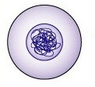 | - Как изменяется ядро перед делением?  - Какие тельца внутри ядра становятся хорошо заметны?
2 | 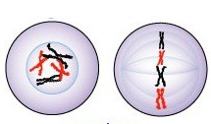 | - Что происходит с каждой хромосомой до начала деления?  - Как называются образовавшиеся хромосомы?  - Что происходит с ядерной оболочкой в процессе деления?
3 | 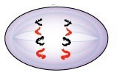 | - В каком направлении расходятся дочерние хромосомы?
4 | 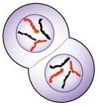 | - Что формируется вокруг хромосом у каждого полюса клетки?  - Что происходит в это же время на экваторе клетки?
5 | 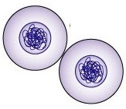 | - Как распределяется содержимое материнской клетки между двумя дочерними?  - Сколько ядер содержится в каждой дочерней клетке?  - Сколько хромосом оказывается в каждой дочерней клетке?

10-12 минут
- Мы подробно описали процесс деления клетки. А теперь попробуйте сформулировать определение понятия «деление клетки», используя опорные слова «образование», «материнская», «дочерняя».
(Деление – это …)
- Сравните получившееся определение с определением в учебнике (с. 32). Запишите в рабочую тетрадь.
2 минуты
-Устали, ребята? Давайте немного разомнемся.
Физкультминутка
Я называю слова. Если слово обозначает элемент строения клетки, поднимите руки вверх, если процесс жизнедеятельности клетки, поставьте руки на пояс.
- Мембрана
- Питание
- Вакуоль
- Диффузия
Меняем задание: элемент строение – смотрим в окно, процесс – смотрим на стенку.
- Пластиды
- Выделение
- Оболочка
- Ядро
- Обмен веществ
1 минута
- После короткого отдыха мы продолжаем …
- Закрепление нового материала
Раз вы так хорошо разобрались с делением клетки, то и задачу по теме решите с легкостью (один из учащихся составляет схему решения у доски, остальные в рабочей тетради).

Задача
Клеточное деление произошло два раза. Сколько клеток образовалось, если к делению приступили две клетки? Сколько хромосом имеет каждая новая клетка, если в материнской их было 14?
3-4 минуты
- Молодцы! С заданиями справились. Давайте вспомним основные моменты урока, посмотрев отрывок из мультфильма https://youtu.be/TeYrmR0d2-E (3.23-5.11).
(Просмотр видеофрагмента 3.23-5.11)
2 минуты

- Как вы считаете, могут ли какие-то внешние воздействия влиять на естественное течение процесса деления? Это может быть опасно для организма?
(Рассуждение о влиянии на процесс деления загрязнения окружающей среды, ядов, токсинов, алкоголя, никотина, излучения, возникновении мутаций, бесконтрольного деления опухолевых клеток и как следствие возможной угрозы – необходимость заботы об организме)
2-3 минуты
- Деление завершено. Что же происходит с клеткой дальше?
4) Рассмотрите рисунки на доске. Какой цифрой обозначена самая молодая клетка? Самая старая? Расположите рисунки по порядку от самой молодой к самой старой? Как вы думаете, растительная или животная клетка изображена на рисунках? Какие изменения происходят с клеткой?
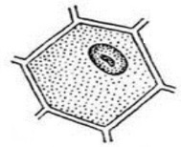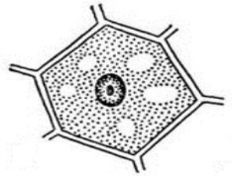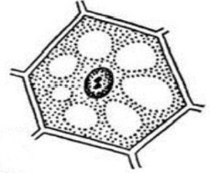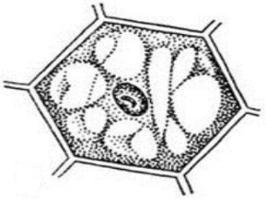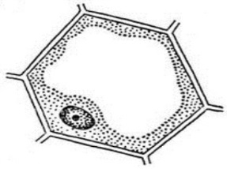
(самая молодая – самая маленькая, самая старая – самая большая; растительная клетка – хорошо заметны вакуоли; клетка растет, увеличивается ее масса и объем цитоплазмы, появляются новые хлоропласты, мелкие вакуоли соединяются в одну крупную)
- минуты

- Обобщение и систематизация знаний
Проверка знаний в форме теста с использованием пультовой системы
  - минут

- Подведение итогов
Подсчет итогового количества баллов, выставление отметок за работу на уроке.
- минуты
- Домашнее задание
§ 7, с. 31-33, вопросы после параграфа; творческое задание «Модель клетки»
- минута

- Рефлексия
Посмотрите, за окном деревья совсем грустные, унылые. А наше дерево на доске мы украсим листочками. Выберите цвет в зависимости от того, как для вас прошел урок:
- Зеленый – «урок полезен, все понятно»;
- Светло-желтый – «лишь кое-что чуть-чуть неясно»;
- Ярко-желтый – «еще придется потрудиться»;
- Красный – «да, трудно все-таки учиться!»
2-3 минуты

